**XXXXXXXX XXXXXX XX XXXXX XXXXXXXXX xx XXXXXXXXXXXX XXX XXX XXXX XXXX XXXXX XXXXX XXXXXXXXXXXX**

**Xxxxxx, Y.Z.1, A.B. Cccccc2,*, L.M. Nnnnnn1**

1 Facultad Ddddddddd; 2 Centro de investigación Ttttttttt; * Ruta Provincial XX, km 333, (1111) Ffffffff, Prov. de Wwwwwww, yxxxxxx@ggggg.xxx

**RESUMEN**: Llllll gggggggg jjjjj mmmmmmm mm ddddddddd ssssssss. Aaaaaa ff rrrrrrrr ttttttt, 50 y 80, rrrrrrrrrrrrrr. Llllll gggggggg jjjjj mmmmmmm mm ddddddddd ssssssss. Aaaaaa ff rrrrrrrr ttttttt, 50 y 80, rrrrrrrrrrrrrr. Llllll gggggggg jjjjj mmmmmmm mm ddddddddd ssssssss. Aaaaaa ff rrrrrrrr ttttttt, 50 y 80, rrrrrrrrrrrrrr. Llllll gggggggg jjjjj mmmmmmm mm ddddddddd ssssssss. Aaaaaa ff rrrrrrrr ttttttt, 50 y 80, rrrrrrrrrrrrrr. Llllll gggggggg jjjjj mmmmmmm mm ddddddddd ssssssss. Aaaaaa ff rrrrrrrr ttttttt, 50 y 80, rrrrrrrrrrrrrr. Llllll gggggggg jjjjj mmmmmmm mm ddddddddd ssssssss. Aaaaaa ff rrrrrrrr ttttttt, 50 y 80, rrrrrrrrrrrrrr. Llllll gggggggg jjjjj mmmmmmm mm ddddddddd ssssssss. Aaaaaa ff rrrrrrrr ttttttt, 50 y 80, rrrrrrrrrrrrrr. Llllll gggggggg jjjjj mmmmmmm mm ddddddddd ssssssss. Aaaaaa ff rrrrrrrr ttttttt, 50 y 80, rrrrrrrrrrrrrr. Llllll gggggggg jjjjj mmmmmmm mm ddddddddd ssssssss. Aaaaaa ff rrrrrrrr ttttttt, 50 y 80, rrrrrrrrrrrrrr. Llllll gggggggg jjjjj mmmmmmm mm ddddddddd ssssssss. Aaaaaa ff rrrrrrrr ttttttt, 50 y 80, rrrrrrrrrrrrrr. Llllll gggggggg jjjjj mmmmmmm mm ddddddddd ssssssss. Aaaaaa ff rrrrrrrr ttttttt, 50 y 80, rrrrrrrrrrrrrr. Llllll gggggggg jjjjj mmmmmmm mm ddddddddd ssssssss. Aaaaaa ff rrrrrrrr ttttttt, 50 y 80, rrrrrrrrrrrrrr. Llllll gggggggg jjjjj mmmmmmm mm ddddddddd ssssssss. Aaaaaa ff rrrrrrrr ttttttt, 50 y 80, rrrrrrrrrrrrrr. Llllll gggggggg jjjjj mmmmmmm mm ddddddddd ssssssss. Aaaaaa ff rrrrrrrr ttttttt, 50 y 80, rrrrrrrrrrrrrr. Llllll gggggggg jjjjj mmmmmmm mm ddddddddd ssssssss. Aaaaaa ff rrrrrrrr ttttttt, 50 y 80, rrrrrrrrrrrrrr. Llllll gggggggg jjjjj mmmmmmm mm ddddddddd ssssssss. Aaaaaa ff rrrrrrrr ttttttt, 50 y 80, rrrrrrrrrrrrrr. Llllll gggggggg jjjjj mmmmmmm mm ddddddddd ssssssss. Aaaaaa ff rrrrrrrr ttttttt, 50 y 80, rrrrrrrrrrrrrr. Llllll gggggggg jjjjj mmmmmmm mm ddddddddd ssssssss. Aaaaaa ff rrrrrrrr ttttttt, 50 y 80, rrrrrrrrrrrrrr. Llllll gggggggg jjjjj mmmmmmm mm ddddddddd ssssssss. Aaaaaa ff rrrrrrrr ttttttt, 50 y 80, rrrrrrrrrrrrrr. Llllll gggggggg jjjjj mmmmmmm mm ddddddddd ssssssss. Aaaaaa ff rrrrrrrr ttttttt, 50 y 80, rrrrrrrrrrrrrr.

**PALABRAS CLAVE:** gggggg, hhhhhhhh, kkkk kkkkkkkk.

**INTRODUCCION**

Los suelos que permanecen inundados originan complejos gradientes ambientales que condicionan la distribución de la vegetación (Barbosa *et al.*, 2012). Estos gradientes tienen un componente espacial, al existir zonas con mayor acumulación de sales o inundaciones más prologadas, pero también temporales, al secarse el suelo y concentrarse las sales en los periodos secos, o diluirse estas en los meses lluviosos (Álvarez Rogel *et al.*, 2000). El nivel a la freática es un factor importante en la determinación de patrones de salinización y determina la aparición de ambientes particulares donde se van a instalar organismos especialmente adaptados o que se ven favorecidos competitivamente (Álvarez Rogel, 1999).

Estudios actuales sobre sistemas de flujo de aguas subterráneas han adoptado la dinámica hidráulica basado en la gravedad del flujo de las aguas subterráneas (Bredehoeft *et al.*, 1982). Por otro lado, el movimiento de las sales dentro del perfil del suelo y su acumulación en la superficie está asociado con la concentración salina del nivel freático (de Oliveira, 1997) y es causada por difusión, convección o ambos procesos simultánea o sucesivamente (Lavado *et al.*, 1992).

Debido a los escasos antecedentes sobre la dinámica de la freática en estos ecosistemas, nuestro objetivo fue mapear y comparar la freática y el contenido de salinidad correspondientes a los años 2011 y 2015 (año con efecto “El Niño”) en un humedal salino del centro este de San Luis.

**MATERIALES Y MÉTODOS**

El área de estudio se localiza por autopista 55, 7 km al norte de la ciudad de Villa Mercedes en la depresión que se denomina “Bajo la salada”. Tiene una elevación máxima de 505 msnm y ocupa una superficie de 87,2 ha.

Pacheco *et al.* (2010) determinaron los tipos fisonómicos y Barbosa *et al.* (2014) los suelos del área que se muestran en la Tabla 1.

Tabla 1. Tipos fisonómicos, especies dominantes y clasificación taxonómica de suelos.

|  |  |  |  |  |
| --- | --- | --- | --- | --- |
| **Subpaisaje** | **Símbolo** | **Tipo fisonómico** | **Especie dominante** | **Suelo** |
| Sector llano | **A** | Monte halófilo (Mth) | *Prosopis caldenia* y *Geoffroea decorticans* | Haplustol típico |
| Sector alto | **B** | Matorral halófilo (Mh) | *Atriplex spp* (zampa) | Ustortente típico |
| Sector bajo con salinidade en superfície | **C** | Parches de arbustal halófilo rastrero (Pahr) | *Sarcocornia neei* (jume) | Epiacuente típico |
| **D** | Pradera halófila abierta (Pha) | *Distichlis spicata*  (pasto salado) | Epiacuente típico |
| **E** | Pradera halófila densa (Phd) | Epiacuente típico |
| Cauce y lagunas temporarias | **F** | Playa salina (Ps) | Suelo desnudo | Epiacuente típico |

Se realizó un levantamiento topográfico y se determinó en cada tipo fisonómico la profundidad al nivel freático (con barreno) en forma mensual. En el Mh, Pahr, Pha y Ps se dispusieron 8 freatímetros, mientras en el Phd solo 6.

En mayo y noviembre del 2011 y 2015 se analizaron muestras de aguas a través de diferentes parámetros.

Los mapas de isohipsas (terreno), isóbatas (freática y capa impermeable) e isohalinas (salinidad de las aguas) se realizaron con el software ArcGis 10.1.

**RESULTADOS Y DISCUSION**

Los perfiles de suelos mostraron la típica disposición A-AC-C, siendo los más evolucionados los perfiles del Mth. Los promedios de los niveles de la freática mostraron un aumento de acuerdo a su disposición en el paisaje, desde los más profundos Mth (> 1,2 m), Mh (1,04 y 0,50 m), Pahr (0,89 y 0,18 m), Pha (0,52 y 0,13 m), Phd (0,48 y 0,01 m) y Ps (0,26 y +0,02 m) para los períodos 2011/2 y 2015/6 respectivamente. El nivel freático muestra diferencias para cada tipo fisonómico (figura 1), se observa que los valores de la Ps y el Mh se encuentran en los extremos, mientras los Pahr rastrero con las praderas halófitas poseen valores cercanos entre ellos.



Figura 1. Profundidad a la freática para los distintos meses y años observados.

Los mapas obtenidos por SIG muestran cómo se drena el humedal con un claro flujo en dirección Sureste (figura 2).

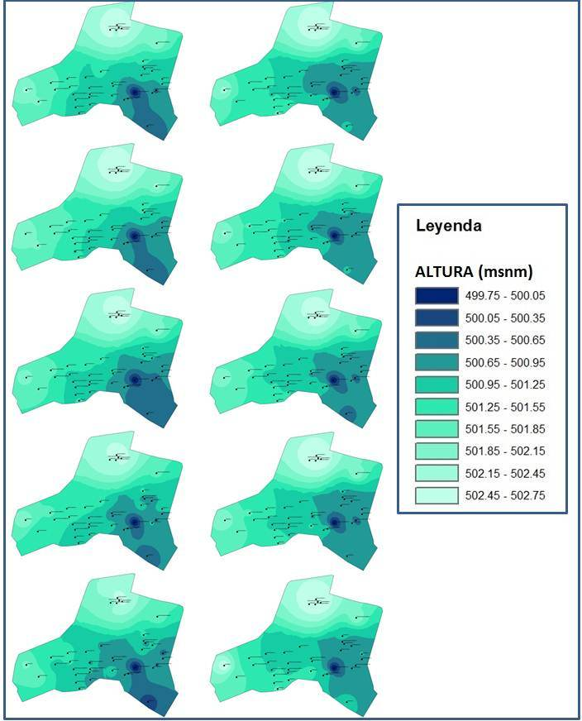

Figura 2. Mapas de isolíneas para mayo, julio, septiembre, noviembre y enero del 2011/2 y 2015/6.

Del análisis con SIG es posible obtener la cantidad de freatímetros que presentaron una diferencia de profundidad positiva (freática más alta) en el período 2015/6 con respecto al 2011/2 (figura 3).

Figura 3. Números de freatímetros que muestran una diferencia positiva para el período 2015/6 con respecto al 2011/2.

En cuanto a la salinidad se puede advertir que las muestras de mayo 2015 respecto al 2011 en porcentaje, presentaron un pH, SO4=, Na+ y RAS más alto en la Pha, Phd y Ps. Por otro lado, los valores de CE, Cl-, CO3H-, K+, Ca++ y Mg++ presentaron un comportamiento distinto que puede ser observado en la tabla 2.

Tabla 2. Porcentajes del periodo mayo 2015 con respecto a mayo 2011 (CE en dS.m-1, aniones y cationes en mEq.L-1).

|  |  |  |  |  |  |  |  |  |  |  |
| --- | --- | --- | --- | --- | --- | --- | --- | --- | --- | --- |
|  | pH | CE | Cl- | CO3H- | SO4= | Na+ | K+ | Ca++ | Mg++ | RAS |
| Ps | 1,5 | -42,3 | -44,1 | 68,0 | 23,9 | 10,6 | -55,6 | -27,9 | -47,1 | 45,6 |
| Pha | 15,4 | 58,0 | 77,9 | 64,8 | 251,8 | 174,5 | -26,0 | 50,9 | 87,1 | 105,1 |
| Phd | 8,8 | 15,5 | 58,5 | 49,6 | 106,0 | 101,2 | -39,3 | -11,4 | 43,7 | 83,1 |

Al realizar el mismo análisis de salinidad de las muestras de noviembre 2015 respecto al 2011 en porcentaje, podemos observar aumentos importantes en Cl- para todos los tipos fisonómicos. También presentaron aumentos importantes el Na+ y el RAS para todos los tipos fisonómicos excepto el Mh. Los aniones y cationes presentaron valores disimiles que pueden ser observados en la tabla 3.

Tabla 3. Porcentajes del periodo noviembre 2015 con respecto a noviembre 2011 (CE en dS.m-1, aniones y cationes en mEq.L-1).

|  |  |  |  |  |  |  |  |  |  |  |
| --- | --- | --- | --- | --- | --- | --- | --- | --- | --- | --- |
|  | pH | CE | Cl- | CO3H- | SO4= | Na+ | K+ | Ca++ | Mg++ | RAS |
| Ps | 0,1 | 6,8 | 301,4 | -77,2 | 54,0 | 144,7 | -31,2 | -57,6 | -20,1 | 206,2 |
| Pha | -6,2 | -18,1 | 175,2 | -81,1 | 21,8 | 79,3 | -39,1 | -44,5 | -37,2 | 118,3 |
| Phd | 1,0 | -18,1 | 351,3 | -79,6 | 82,9 | 144,6 | 40,4 | -36,4 | 3,3 | 149,2 |
| Pahr | -1,7 | 36,2 | 477,9 | -69,6 | 109,6 | 267,9 | 47,7 | -41,9 | 2,0 | 266,9 |
| Mh | -17,2 | -84,3 | -64,2 | -90,2 | -86,0 | -72,8 | -96,9 | -90,0 | -90,9 | -11,9 |

Por otro lado, todas las aguas fueron clasificadas como sulfatos sódicas.

**CONCLUSIONES**

Se concluye que la utilización del SIG mejoro el estudio de la dinámica freática del humedal, mientras el contenido salino vario de acuerdo al tipo fisonómico y al efecto de la oscilación “El Niño” de mayores precipitaciones en la zona.

**BIBLIOGRAFIA**

Álvarez Rogel J. 1999. Relaciones suelo-vegetación en saladares del SE de España. Tesis Doctoral. Universidad de Murcia. Servicio de Publicaciones Universidad de Murcia. Publicación en CD. España.

Álvarez Rogel J, F Alcaraz Ariza & R Ortiz Silla. 2000. Edaphic gradients and plant zonation in mediterranean salt-marshes of SE Spain. Wetlands 20:357-372.

Barbosa OA, MC Pacheco Insausti, JL Mores & J Álvarez Rogel. 2012. Propiedades edáficas de un humedal salino de San Luis (Argentina). En Actas X Congreso Latinoamericano y del Caribe de Ingeniería Agrícola y XLI Congresso Brasileiro de Engenharia Agrícola, Londrina, Brasil.

Barbosa OA, J Álvarez Rogel, MC Pacheco Insausti, JL Mores, RA Cerda, DN Belgrano Rawson, PJ Casale, VV Scally & DA Riscosa. 2014. Morphology of soils the saline wetlands of San Luis center. En XXXII Reunión Científica Anual de la Sociedad de Biología de Cuyo. Estancia Grande (San Luis, Argentina).

Bredehoeft JD, W Back & BB Hanshaw. 1982. Regional grondwater flow concepts in the United States: historical perspective. Geol. Sot. Am. Spec. Pap., 189:297-316.

de Oliveira M. 1997. Gênese, classificaçâo e extensâo de solos afetados por sais. En: Manejo e controle da salinidade na agricultura irrigada. Ed. H.R. Gheyi, J.E. Queiroz e J.F. de Medeiros. Publicación del XXVI Congresso Brasileiro de Engenharia Agrícola, Campina Grande, Brasil. 383 p.

Lavado RS, G Rubio & M Alconada. 1992. Grazing management and soil salinization in two pampean Natraqualfs. Turrialba, 42:500-508.

Pacheco Insausti MC, OA Barbosa, JL Mores & J Álvarez Rogel. 2010. Physiognomy of the central sector of the “Bajo la Salada" (San Luis, Argentina). Biocell 35 (1):A24.